软件工程课程设计项目研发日报
项目名称 | 东软云医院HIS系统 | 小组名称 | 第01组
日期 | 2026-06-29 | 项目经理 | 边新文
项目负责人 | 张翔硕 | 填表人 | 张宏磊
今日完成情况
- 完成内容（包括不仅限于数据库、前端、服务器端等任何当天的完成情况）
序号 | 完成内容 | 完成人
1 | 建立统一业务异常与全局处理器，捕获并封装异常为标准API响应，提升系统健壮性。 | 全组人员
2 | 利用ThreadLocal实现用户信息在线程内的隔离存储，便于在请求链路中安全获取当前用户。 | 张翔硕
3 | 微实现过滤器以解析请求头中的JWT令牌，验证后将用户信息存入上下文，并在请求结束后清理。 | 孙嘉跃
4 | 开发RBAC拦截器，通过自定义注解灵活校验用户角色，在请求处理前阻止未授权访问。 | 张宏磊
5 | 封装JWT令牌的生成与解析功能，将用户关键信息编码至令牌中，为无状态认证提供支持。 | 邱季翔
6 | 定义继承自RuntimeException的业务异常类，用于在业务逻辑中主动抛出并传递特定的错误信息。 | 黄宇泽

- 功能截图（包括不仅限于接口截图、实现代码的部分截图、页面截图、数据库截图等）
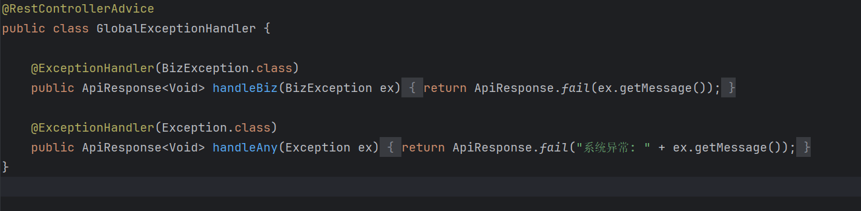 图1-业务异常体系构建
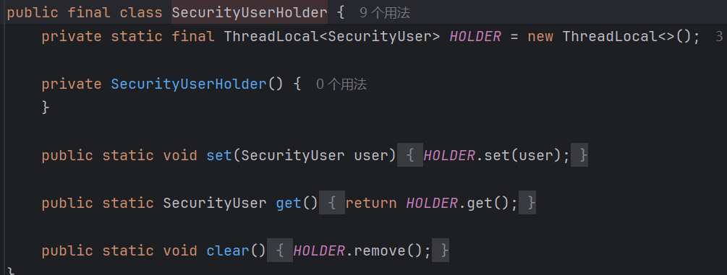
图2- 用户上下文管理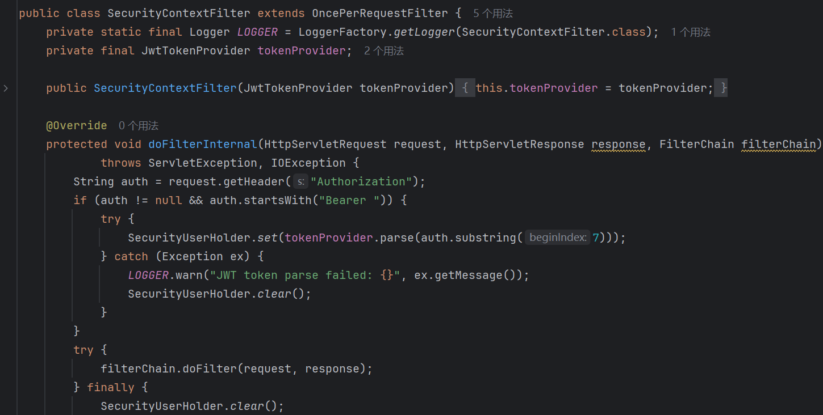
图3-JWT认证过滤器

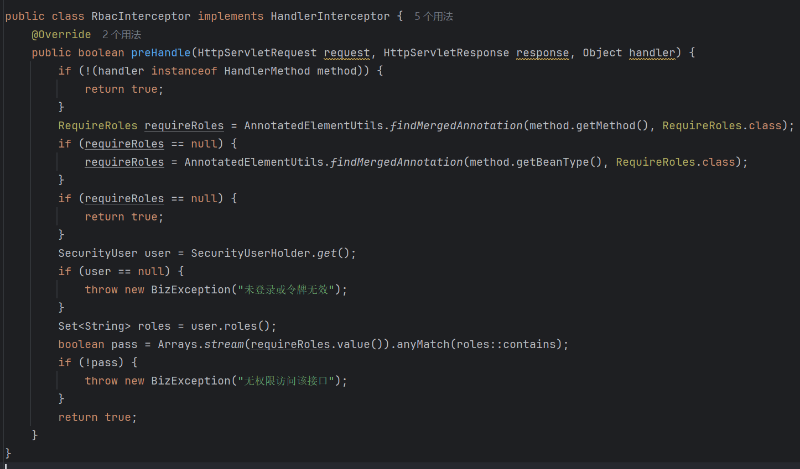
图4-基于角色的动态权限拦截

- 今日问题总结

今日在云医院HIS系统安全认证与权限控制模块的开发过程中，整体进度符合预期，但也暴露出几个需要关注的技术细节与潜在风险。首先，在实现用户上下文管理（SecurityUserHolder）时，发现若未在请求处理完毕的 finally 块中严格执行 ThreadLocal.clear()，在线程池复用场景下极易引发内存泄漏及用户信息错乱问题。目前已在过滤器中完善清理机制，后续需加强代码审查。其次，在JWT令牌解析环节，针对过期令牌和格式异常抛出的底层异常，初步测试时未能被全局异常处理器精准捕获，导致部分接口返回了500错误而非标准的401未授权状态。经过排查，已在过滤器内部增加了针对性的异常捕获与降级处理逻辑，确保认证失败时能返回规范的业务响应。最后，基于角色的动态权限拦截（RBAC）目前仅实现了角色维度的校验，对于更细粒度的接口级权限控制尚显不足。明日计划引入数据权限过滤机制，并补充相关模块的单元测试，以提升系统整体的安全性与健壮性。

- 成员贡献热力图
Ariel:张翔硕
qfeng1s：黄宇泽
zhixjw：张宏磊
”qinyue5”:孙嘉跃
邱季翔：邱季翔

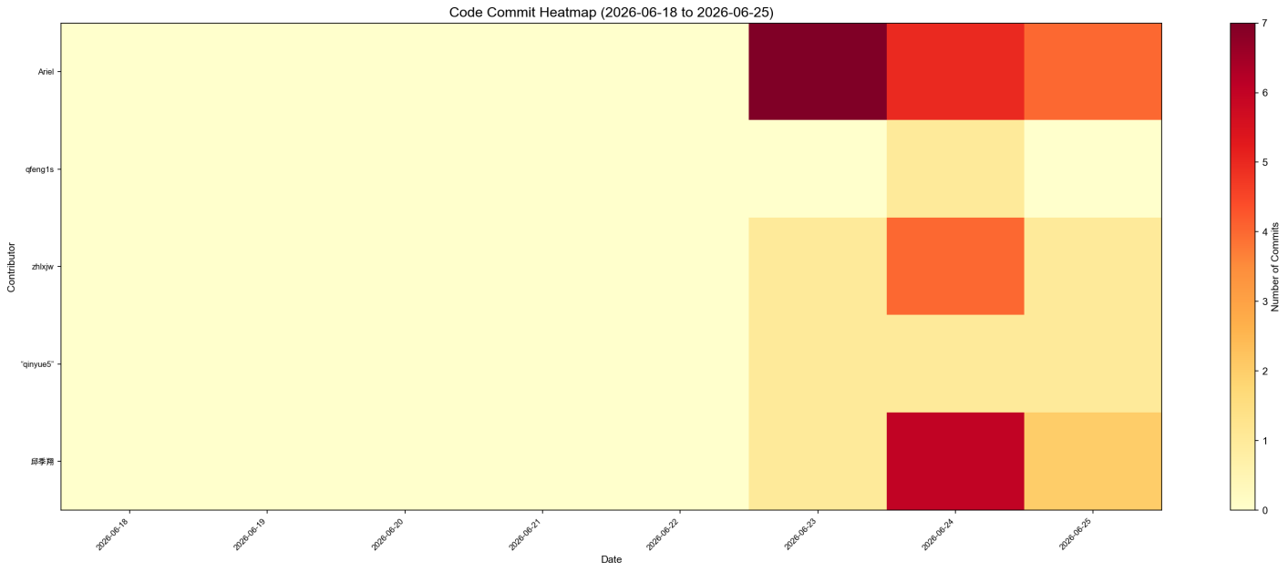
说明

